Opis przedmiotu zamówienia
dla zadania p.n.: Przebudowa budynku wiejskiego - świetlica” w miejscowości Byczów w ramach funduszu sołeckiego na rok 2021
- na wykonanie ogrodzenia betonowego na długości ok. 39 mb wraz z bramą i furtką.
Działka posiada fragment ogrodzenia od strony drogi dojazdowej z zostawionymi otworami na bramę i furtkę. Nowe ogrodzenie będzie kontynuacją z tego samego wzoru przęseł jak na załączonym zdjęciu.
Zamówienie obejmuje również montaż furtki i bramy wjazdowej dwuskrzydłowej:
rama i poprzeczki - profil zamknięty
tralki: kątownik lub płaskownik

Usytuowanie ogrodzenia w terenie:
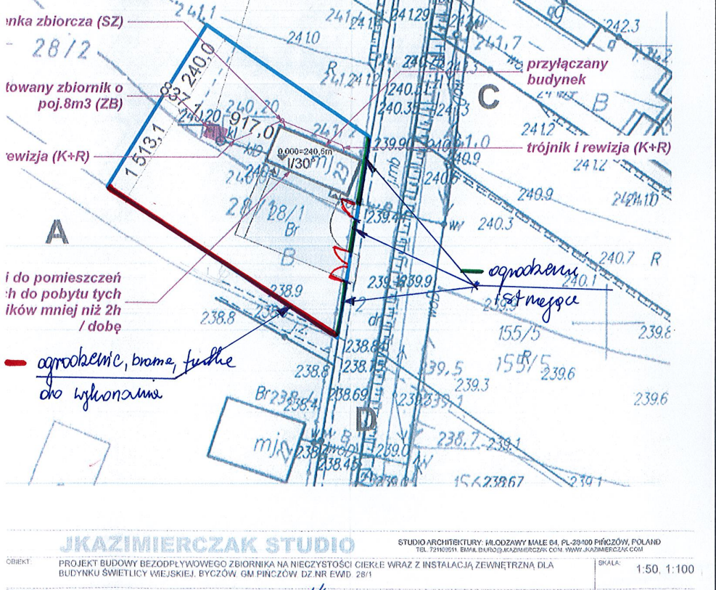

Wzór przęsła:
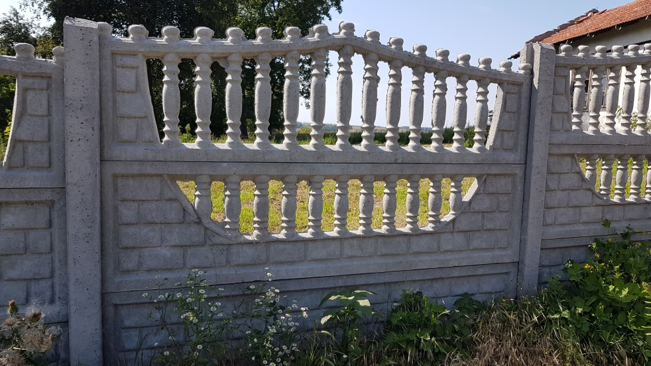
Sporz. B.Bugaj

